Trường TH Tân Thạnh Tây
Tuần 26( Từ 20/4/2020 đến 24/4/2020)

UNIT 10: YOU’RE SLEEPING!
Lesson 1: Words(p.68)
- Wedding (n): đám cưới
- Guests (n): khách mời
- Bride (n): cô dâu
- Band (n) ban nhạc
- Invitation (n): thiệp mời
- Các em nghe đĩa track 104, tập đọc theo các từ vựng trên. Sau đó viết vào vở. viết copy 1 từ 2 dòng.
Check your understanding:
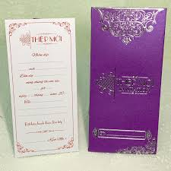

Look at the pictures. Complete the words.( Nhìn tranh và hoàn thành từ)

- G- - sts 4.-nvit-t-on


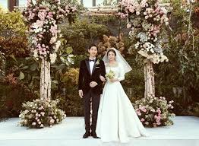

- W--ding 5. B-n-



- Br--e
2. listen and read
=> các em nghe đĩa track 106, lắng nghe và tập đọc lại đoạn hội thoại theo giọng của nhân vật.
Lesson 2: Grammar(p.69)
- Hỏi và trả lời bạn/ các bạn đang làm gì?
What are you doing?
I’m
+ V-ing……
We’re

What are you doing?
( Các con đang làm gì?)


Example:

We’re reading book.
( Chúng con đang đọc sách)

- Hỏi và trả lời anh ấy/ cô ấy đang làm gì?
What’s he/ she doing?
He’s
+ V-ing……
She’s

Example.

What’s she doing?
( Bé gái đang làm gì?)

She’s eating.
( Bé gái đang ăn)

- Hỏi và trả lời họ đang làm gì?
What are they doing?
They’re + V-ing……..



Example
What’re they doing?
( Họ đang làm gì?)

They’re dancing.
( Họ đang khiêu vũ)

Practice: Look and say.
- Các em quan sát tranh trong sách trang 69, đọc lại từ gợi ý trong khung, áp dụng công thức trên phần Grammar. Hỏi và trả lời những người trong tranh đang làm gì.

Look again and circle.
- Các em quan sát tranh bài “ Look and say”, khoanh tròn từ đúng. ( 4 câu tương ứng với 4 tranh)
Example:
an invitation
- The girl has a cake /
reading
She’s / singing it.

Lesson 3: Song. (p.70)
New words:
- Wash the car(v): rửa xe
- Brush my hair(v): chải tóc
- Take photos(v): chụp ảnh

- Các em nghe đĩa track 108, đọc lại 3 cụm từ trên. Sau đó viết vào vở.
- Các em nghe đĩa track 109, lắng nghe và tập hát theo giai điệu bài “ We’re getting ready for the wedding!”
WORKBOOK
Các em làm workbook trang 69, 70.
Chúc các em học tốt!

